

كيفية توصيل جهاز مدخل إنذار بجهاز Uniview NVR؟
كيفية توصيل جهاز مدخل إنذار بجهاز Uniview NVR؟
الوصف
اللوحة الخلفية والواجهات
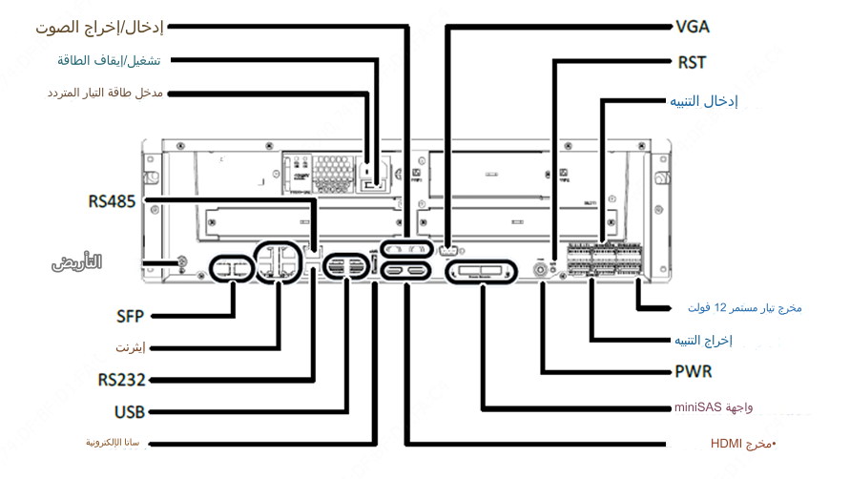خطوات التشغيل
الخطوة 1: توصيل الكابل
يُوصَّل القطب الموجب/سلك الإشارة لجهاز مدخل الإنذار بمنفذ ALM IN الموجود بجهاز NVR. يُوصَّل القطب السالب/السلك الأرضي لجهاز مدخل الإنذار بمنفذ G الموجود بجهاز NVR.
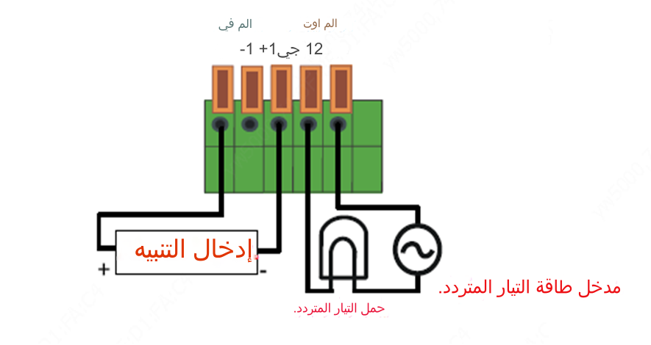

الخطوة 2: التكوين
قم بإعداد معلمات المدخل الخاصة بالإنذار أسفل المسار Setup>Alarm>Alarm Input في واجهة ويب جهاز NVR.
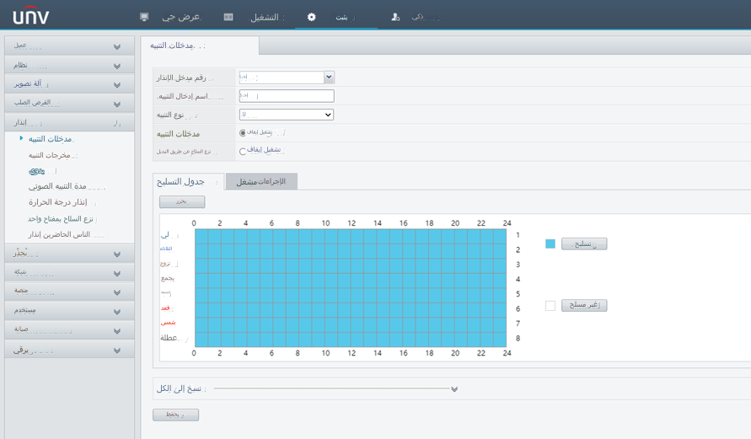
رقم مدخل الإنذار: منفذ مدخل الإنذار الذي تحاول تكوينه. يشير الرمز A<-1 إلى منفذ مدخل الإنذار 1 لجهاز NVR، ويشير الرمز A<-2 إلى منفذ مدخل الإنذار 2 لجهاز NVR، وهكذا. ويشير الرمز D1<-1 إلى منفذ مدخل الإنذار 1 لكاميرا D1، ويشير الرمز D3<-2 إلى منفذ مدخل الإنذار 2 لكاميرا D3، وهكذا.
اسم مدخل الإنذار: حدد الاسم الذي تريده له.
نوع الإنذار:
N.O.: مفتوح عادةً.
N.C.: مغلق عادةً.
يجب تعيين هذا وفقًا لسمات جهاز الإنذار الخارجي.
مدخل الإنذار: قم بالتبديل لتشغيل مدخل الإنذار هذا أو إيقاف تشغيله

